点击文章左上角头像处红色“订阅”可以免费订阅

如何看待美国、以色列与伊朗的战争
2026年2月28日凌晨，美帝国主义与以色列法西斯联合对压迫伊朗人民的伊朗神权政府悍然发起了侵略战争（虽然直到现在还未正式宣战），伊朗神权政府遭受到了重大打击，伊朗人民也饱受侵略者轰炸带来的苦难。随着伊朗对美国在中东军事基地、以色列境内军事目标的打击以及胡塞武装、黎巴嫩真主党武装也加入其中，中东乱成一团，世界局势也在变化之中。
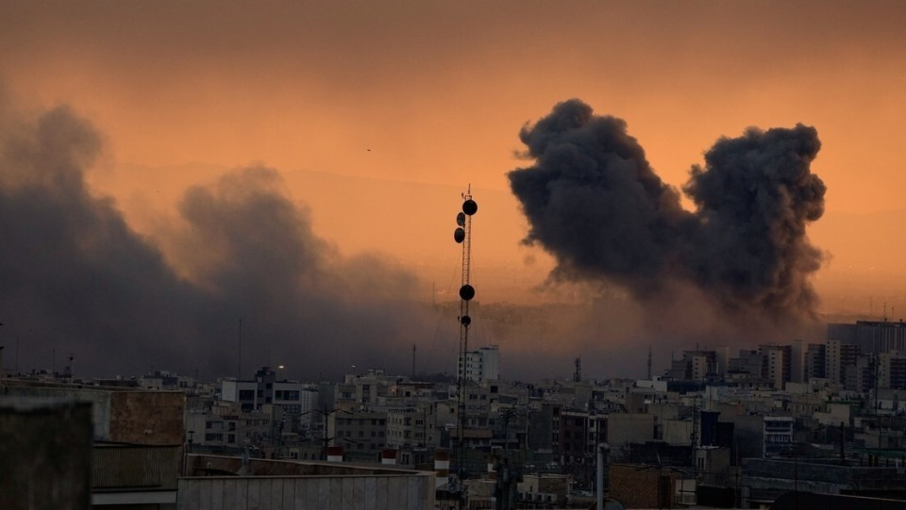
1
在2025年6月美、以联合对伊朗侵略空袭，以及2022年12月爆发的伊朗人民对伊朗神权政府游行示威抗议之际，笔者写了两篇文章，对战争的性质、伊朗神权政府的性质、伊朗人民应该怎么办，都做了阐述。
推荐阅读：
美国动用B2隐形轰炸机轰炸伊朗，如何看待？伊朗人民应该怎么办？
如何看待伊朗人民示威游行
美国悍然出兵掳走委内瑞拉总统，如何看待？
俄乌战争，谁是正义的？应该支持谁？之一
写在七七事变，俄乌战争是不是侵略？谁是正义的？之二
三谈如何看待俄乌战争
第一，这是反动的、非正义的、霸权式的、帝国主义的侵略战争；
第二，伊朗政府是带有封建性质的独裁神权政府；
第三，伊朗人民尤其是最广大的劳苦大众是受压迫的；
第四，伊朗神权政府对待伊朗人民的反抗是绝对不会手软的；
第五，作为无产阶级，要反对一切非正义的战争，尤其是美帝国主义与以色列法西斯政府发动的压迫伊朗人民的侵略战争；
第六，作为无产阶级，不要被资产阶级的“爱国主义”所蒙蔽。不要保卫压迫自己的反动的神权政府，要利用战争发展壮大无产阶级自己的力量，在斗争中要保证独立性（独立性并不是不去团结其他力量，相反一定要团结一切可以团结的力量）、保证领导权。
第七，伊朗人民要坚信，美帝国主义是全世界人民最凶恶的敌人，是靠不住的，指望抱美国大腿而独立，是痴人说梦。帝国主义是战争总根源。
永远不要相信美帝国主义——永远。
2025年6月份，美国轰炸伊朗，就是在谈判期间干的。2026年2月，短短的8个月，美帝国主义采用了同样的剧本，而伊朗也还是饰演同样的角色——轻信美帝国主义会“讲规矩”，最后导致了神权政府高层被“团灭”。这是典型的“贰过”。
“贰过”在重大政治决策中一旦出现，可能会出现灾难性后果。
毛主席就是从来不“贰过”。1944年，美国驻华大使、美国总统罗斯福特使赫尔利带着罗斯福总统交给他的调解国共关系、在中国组建一个以蒋介石为首的亲美的联合政府的使命来到中国的。赫尔利在国共两党之间斡旋，他带着蒋介石的意见到延安与中国共产党谈判，双方经过几轮磋商，达成了协议，赫尔利在协议上签了字。但他一回到重庆，就按照蒋介石的意见推翻了协议。根据东方直心老师《毛泽东大传》：
【赫尔利从延安回到重庆后，试图说服蒋介石接受共产党的建议，作为双方谈判的基础。在他看来，“最重要地是引诱共产党交出军队，无论付出什么代价，如能做到这一点，就算成功了。”
194年11月22日，蒋介石对赫尔利已经签字的5条协议既不表示反对，也只字不提联合政府和联合军事委员会的事，而是另行提出了一个3点反建议草案，要求共产党将所有的军队改编为国军，交给国民党指挥，这样才能承认共产党的合法地位。他这一招太极推手，顿时把赫尔利弄了个180度大转弯。赫尔利哪里明白中国人的把戏，又转而支持蒋介石了。他派巴雷特上校带着5点协议，前往延安与毛泽东协商，看是否有修改的可能。毛泽东见赫尔利如此混蛋，顿时发了脾气，怒骂蒋介石是杂种，又对着这位美国人吼道：
“你们吃饱了面包，睡足了觉，要骂人，要撑蒋介石的腰，这是你们美国人的事，我不干涉。你们爱撑蒋介石的腰就撑，愿撑多久就撑多久。不过要记住一条，中国是什么人的中国？中国绝不是蒋介石的。中国是中国人民的。总有一天你们会撑不下去！”
当巴特雷回去向赫尔利汇报时，赫尔利也是暴跳如雷，骂“毛思同”先生是“混蛋”。就这样，美国政府在国民党和共产党两者之间，再一次选择了偏袒国民党的政策。赫尔利在白宫的授意下，出尔反尔支持国民党作为反建议的3点草案。由此，国共谈判形成了僵局。赫尔利为迫使共产党接受蒋介石的3点草案，下令美国所有驻华机构中止与共产党商谈军事合作问题。同时，又把他认为有“倾向共产党”嫌疑的外交官和军官，或撤职或调离，连驻延安观察组的主要负责官员也均被撤换。
1946年7月6日这一天，毛泽东在枣园住所召集的十几个人的聚会上说：
“在前一段工作中，我们也犯了一个错误。我们同蒋介石斗争多年，有丰富的经验，他的任何阴谋诡计，都骗不了我们。但是我们同美帝国主义打交道，这是第一次，没有经验，上当了。有这次经验教训，我们以后再不会上当吃亏了。”】
吃了这一次亏后，毛主席对美帝国主义再也未报过任何幻想，在中美关系上再无“贰过”。
毛主席在《反对美国——吴庭艳集团侵略越南南方和屠杀越南南方人民的声明》说：
【除了存心欺骗的人们或者十分天真的人们以外，谁也不会相信，一纸条约会使美帝国主义放下屠刀，立地成佛，或者变得稍为规矩些。被压迫人民和被压迫民族，决不能把自己的解放寄托在帝国主义及其走狗的“明智”上面，而只有通过加强团结、坚持斗争，才能取得胜利。】
永远不要相信美帝国主义——永远。
第八，《不扩散核武器条约》是反动的，是帝国主义维护其霸权、压迫全世界反抗帝国主义人民的枷锁。
人民日报1961年12月22日第1版社论《美国坚持与中国人民为敌》：
【我们认为，如果美国不愿意就禁止核武器达成协议，那么一切爱好和平的国家，为了保护自己的安全，为了进一步制止美帝国主义进行核战争的威胁，当然有权利进行核试验和制造核武器。】
这里非常明确：“一切爱好和平的国家，为了保护自己的安全，为了进一步制止美帝国主义进行核战争的威胁，当然有权利进行核试验和制造核武器”。对于日本这样不知任何悔改的帝国主义坚决不允许拥有核武器，但是对于“一切爱好和平的国家”，为了反抗帝国主义的压迫，都“有权利进行核试验和制造核武器”。
根据中央文献研究室《毛泽东年谱》：
【1973）11月2日下午，在中南海游泳池住处会见澳大利亚总理惠特拉姆，周恩来、王洪文在座。谈到禁止核试验问题时，毛泽东说：你们、新西兰、日本，你们三家站在一边，反对中国和法国爆炸原子弹的试验。这是一种例行公事，我们也不在乎。英国、美国、苏联，强迫通过部分禁试条约，强迫各国签字。法国就不签，中国就不签，还有不签的。据我看，核武器这种东西没啥用，真正打仗还是常规武器。】
由上诸结论可见，伊朗人民一定要有清醒的认识，他们有着双重任务：一是反帝，二是反封（神权）。策略应该是利用反帝进行反封，也就是要坚决反帝，反帝国主义侵略战争，并在反侵略战争中发展壮大自己。要时刻注意，反侵略战争不是保卫神权政府，相反，要利用反帝战争削弱神权政府的力量。
但这一切决定于伊朗人民的觉醒程度。
据笔者了解，马克思主义在伊朗的接受度非常低，而且伊朗政府是禁止宣传马列主义的（学术除外），早在上世纪80年代就取缔了伊朗人民党（前身是伊朗共产党）。
这就决定了，伊朗人民要有很漫长很漫长、很艰难很艰难的路要走。
2
战争的走向会如何呢？或者说决定战争走向的决定性因素是什么呢？
——美国、伊朗国内人民的支持程度。
在美国，可以通过经济指标来观察。如果物价上涨、通货膨胀加剧，美债收益率提高，股票下跌，美军伤亡人数大量增加等等，那么特朗普为了中期选举，会选择停战。反之则会进行下去。攘外必先安内，这是一切反动政府的逻辑。
在伊朗，就要看伊朗人民对神权政府的支持程度了。如果支持率高，神权政府哪怕是打游击，也可以继续抵抗。如果伊朗人民起来反抗神权政府并对他们的统治产生了威胁，那么伊朗神权政府会找各种理由与美帝国主义、以色列法西斯寻求妥协——攘外必先安内，这是一切反动政府的逻辑。
总的来说，主导权在美帝国主义一边。
3
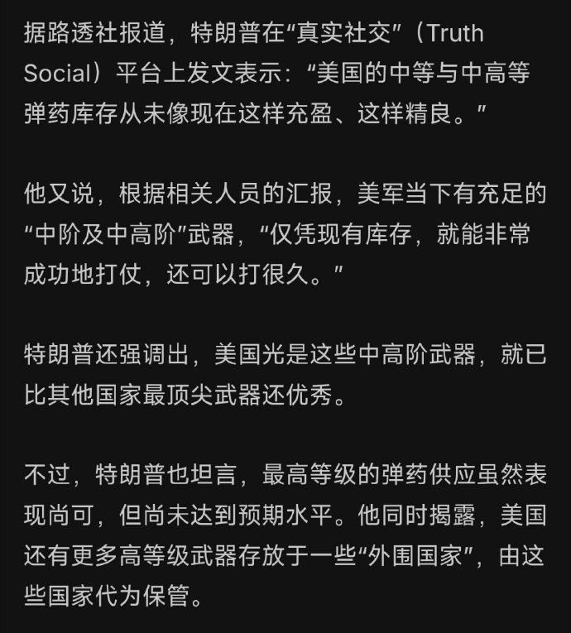
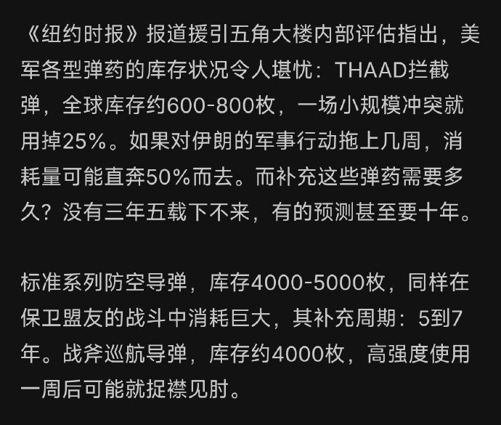
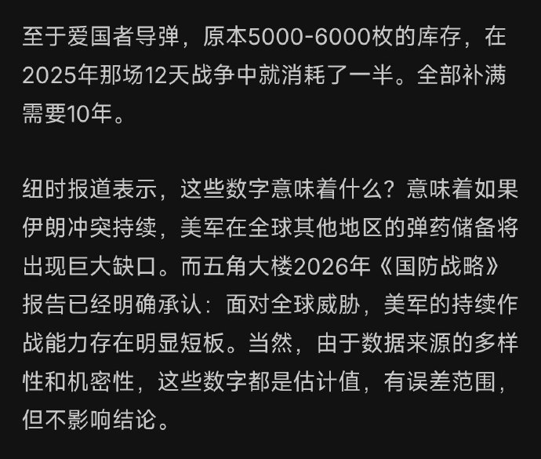
战争打的是工业能力，尤其是独立的工业体系。
通过俄乌战争、美以伊战争，再次证明了毛主席的高瞻远瞩，再次证明了毛主席的英明伟大——领导的中国共产党带领中国人民在新中国前三十年为中国人民子孙后代打造了核保护伞，建设了完整的、独立的工业体系。
在毛主席领导新中国的27年，中国人民不仅仅站起来了，而且强起来了——真正的强起来了。
这个强起来，不是口嗨，而是实实在在的实力。
——在马列毛主义道路上昂首阔步、团结一心、奋勇向前、不可撼动的中国人民——让美帝国主义第一次吞下军事失败苦酒的中国人民；
——独立、完整的工业体系；
——拥有核武器、导弹、航天、水下等最尖端科技的强大的国防；
——反帝反修的最先锋。与最大的美帝国主义、最大的苏联修正主义相抗衡的社会主义力量，大三角的一角。
而且，这一切是在与另一条路线斗争下取得的成就——比如，造不如买、买不如租的买办洋奴路线；比如，破坏公有制、扩大资产阶级法权的修正主义路线。
4
在新中国前三十年，有着两条外交路线。
毛主席的外交路线是，三斗一多：对帝、修、反“斗”，对革命援助“多”；
帝：帝国主义
修：修正主义
反：各国反动派
毛主席的路线翻译过来就是，对帝国主义、修正主义、各国反动派要斗争；对世界革命比如民族解放运动、社会主义运动、反对帝国主义革命要多援助。
另一条外交路线是，三和一少：对帝、修、反“和”，对革命援助“少”。
翻译过来就是，对帝国主义、修正主义、各国反动派要和气，对世界革命要减少援助。
后来，康生将“三和一少”归纳为“三降一灭”，即：投降帝、修、反，消灭民族解放运动。
根据中央文献研究室《毛泽东传》：
【“七千人大会”以后，王稼祥等多次就对外关系上存在的一些问题向中央陈述意见。他提出：“我们应该把和平运动的意义说够。”不要只讲民族解放运动，不讲和平运动。还提出对外援助要“实事求是，量力而行”。
......后来，毛泽东还把王稼祥等人的意见概括为“三和一少”，即所谓对帝国主义和气一点，对反动派和气一点，对修正主义和气一点，对亚非拉人民斗争支援少一点，并称这是“修正主义的路线”。】
《邓选》第三卷《善于利用时机解决发展问题》（一九九○年十二月二十四日）：
【现在国际形势不可测的因素多得很，矛盾越来越突出。过去两霸争夺世界，现在比那个时候要复杂得多，乱得多。怎样收拾，谁也没有个好主张。第三世界有一些国家希望中国当头。但是我们千万不要当头，这是一个根本国策。这个头我们当不起，自己力量也不够。当了绝无好处，许多主动都失掉了。中国永远站在第三世界一边，中国永远不称霸，中国也永远不当头。但在国际问题上无所作为不可能，还是要有所作为。作什么？我看要积极推动建立国际政治经济新秩序。我们谁也不怕，但谁也不得罪，按和平共处五项原则办事，在原则立场上把握住。】
毛主席的路线强调与帝修反斗争，并不是不要和平。毛主席外交路线的和平（新中国的和平共处五项原则）与苏联修正主义的和平外交政策是完全不同的。具体的分歧在九评中有详细阐述。
《两种根本对立的和平共处政策――六评苏共中央的公开信》（一九六三年十二月十二日）：
【摆在我们面前的有两种根本对立的和平共处政策：
一种是列宁和斯大林的和平共处政策，这也就是一切马克思列宁主义者，包括中国共产党人主张的和平共处政策；
另一种是反列宁主义的和平共处政策，这也就是赫鲁晓夫等人主张的所谓“和平共处”总路线。
现在，我们来看一看，列宁和斯大林的和平共处政策是怎么样的政策，而赫鲁晓夫等人的所谓“和平共处”总路线又是怎么样的货色。】
【十月革命以后，列宁曾经一再指出，建立了无产阶级专政的社会主义国家，是推进无产阶级世界革命的根据地。斯大林也说过：“在一个国家内胜利的革命，不应当把自己看做是独立自在的东西，而应当看做是用以加速世界各国无产阶级胜利的助力和手段。”“它是世界革命进一步发展的强大基地。”(斯大林：《十月革命和俄国共产党人的策略》，《斯大林全集》第六卷，第三百四十四页，第三百四十七页。)
同列宁和斯大林相反，赫鲁晓夫把和平共处作为社会主义国家对外政策的总路线，这也就是从对外政策中排除了支援被压迫人民和被压迫民族的革命斗争这个无产阶级国际主义的任务。这绝不是对和平共处政策的什么“创造性发展”，而是借口“和平共处”，背弃了无产阶级国际主义。】
推荐阅读：
在战争与和平问题上的两条路线――五评苏共中央的公开信（一九六三年十一月十九日）

两种根本对立的和平共处政策――六评苏共中央的公开信（一九六三年十二月十二日）

九云图无法下载文字版，如需转载，请发邮件到jgsgx1966@outlook.com免费获取word版
“井冈山观心1927”已经多次被禁言，为防失联，笔者又注册了几个备用公众号，以及各平台ID，长按二维码可以直接关注：
公众号（4个）：
井冈山观心1927
井冈山观心1949
井冈山观心1966
井冈山观心1976
微博（2个）：
井冈山观心1966
井冈山观心1976
知乎：
井冈山观心
小红书：
井冈山观心
电子邮箱：jgsgx1966@outlook.com


